El almacén de nuestra empresa, al tener que guardar cada producto que llegue en los lugares correspondientes; para impedir la falta de inventario o la falta de datos exactos de cada uno de los productos, realizaremos dos pequeños programas que están relacionados, creados mediante scripts.

El primero sirve como modelo de introducción de los datos de cada producto, que se clasificara en el almacén, es decir: en su balda , con su código identificativo, el nombre de cada producto, etc; en pocas palabras saber toda la información de cada elemento. Por lo que sera un programa clasificador del almacén.

El segundo servirá como buscador de cada producto que ha sido almacenado, dándonos así que el primer programa guardara toda la información detallada de cada subproducto, mientras que el segundo realiza la búsqueda del anterior. Dándonos todos los detalles sobre su información; a su vez tiene la ventaja de servir para añadir otro producto al primer programa.



Por lo que esto nos servirá como un sistema de clasificación de productos manual, aunque utilicemos los programas, por ello debemos de tener un control exhaustivo para no olvidarnos de ninguno, ya que sino provocaremos un fallo en nuestra base de datos.

A continuación se mostrara el código de cada programa y como funciona, viendo así las distintas posibilidades que nos dará , para mejorar nuestra organización de los productos y la facilidad en cuanto su almacenaje y reposición.

PRIMER PROGRAMA

El primer programa actuara de la siguiente manera, para ver su código ver el Anexo clas_almacen.sh donde se clasificara todo el código utilizado para crear el programa.
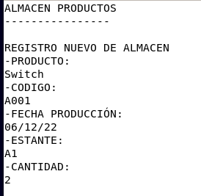
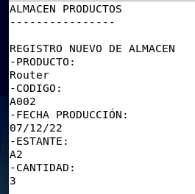

Cuando nosotros guardamos los campos que hemos rellenado de cada producto en nuestro archivo llamado base_datos.txt, si accedemos a el podremos observar que se guardaron cada uno de los distintos datos que hemos introducido.

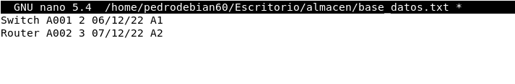
Como vemos se han añadido las dos entradas que nosotros hemos creado, de forma que se distinguen los distintos datos de cada producto.

Por lo que una vez hemos implantado correctamente este programa, que nos servirá como unión para el segundo, tenemos que colocar nuestros productos en sus respectivos lugares.



SEGUNDO PROGRAMA

Este segundo programa es la continuación del anterior, ya que en este lo que se realizara sera la búsqueda concreta de alguna parte de la información o de un producto en especifico, para que así solo tengamos que ir donde este ubicado y acceder a el fácilmente, al tener un registro previo con nuestro primer programa.

De este manera todo sera muy sencillo para cualquiera que tenga que acceder a dicho programa; aunque este código es un poco mas elaborado. Ver Anexo almacen.sh.

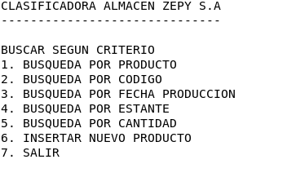
Nos saldrá un menú de esta manera, para acceder a cualquiera de las opciones, simplemente tenemos que pulsar un numero del 1-7 y nos llevara a la opción deseada.

Lo único que tendremos que hacer es variar entre las opciones seleccionadas, exceptuando las 2 ultimas; donde la opción 6 nos derivara al primer programa, mientras que la opción 7 nos permitirá salir del programa.

